Схема № 27
границ прилегающих территорий
ДУ детский сад «Светлячок», ГУЗ «Карымская ЦРБ»
медицинский кабинет
Забайкальский край, Карымский район, пгт.Дарасун, ул. Почтовая 1

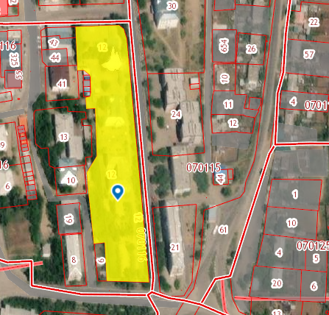
почтовая

